Создание проекта Dino pygame
#10. Создание счетчика очков
Создадим глобальную переменную score
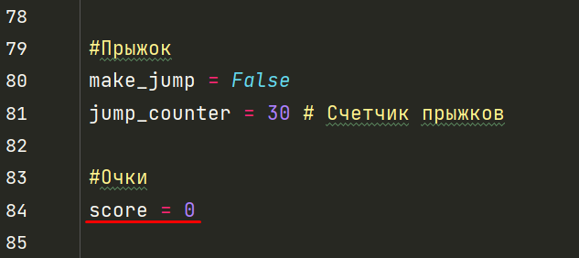
Внутри функции run_game вызовем функцию print_text и будем передавать туда переменную scores
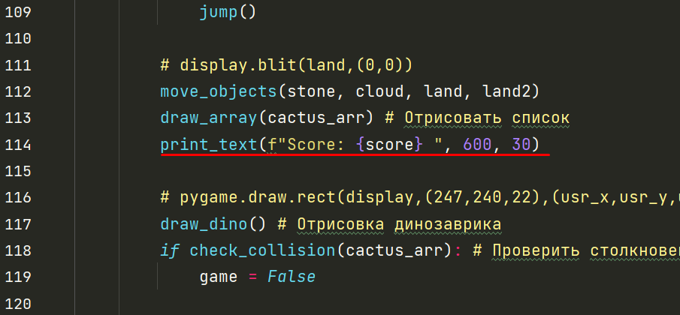
Создадим пустой список cactuses_counter
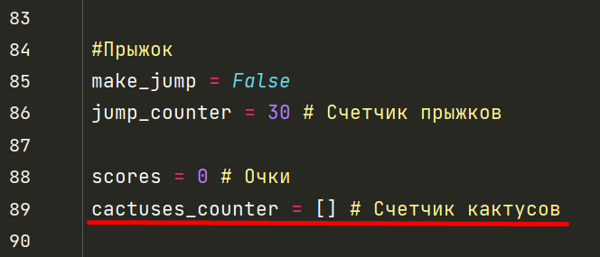
Создадим функцию count_score . Которая будет проверять успешно завершенный прыжок над кактусами и зачислять очки
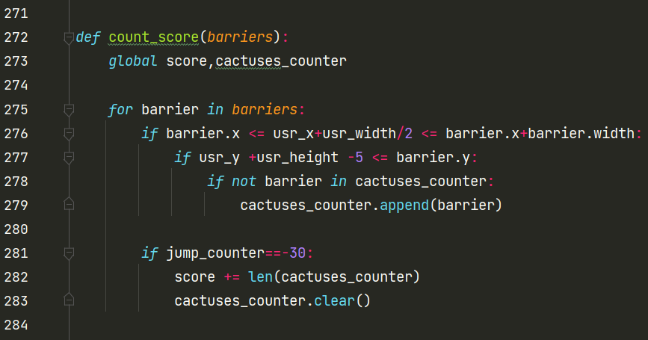
Стр 307 – 311 Проверяем пролетает ли наш игрок (его середина) над кактусом. Если да, то проверяем, есть ли данный объект в списке или нет. Если его нет - добавляем
Стр 313. Добавляем проверку, что игрок точно приземлился после прыжка над кактусами. К очкам добавляем длину списка.
Очищаем список cactuses_counter
Вызываем функцию count_scores в функции run_game
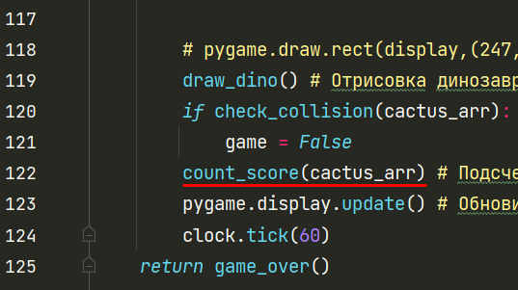
Запускаем игру и убеждаемся что подсчет очков работает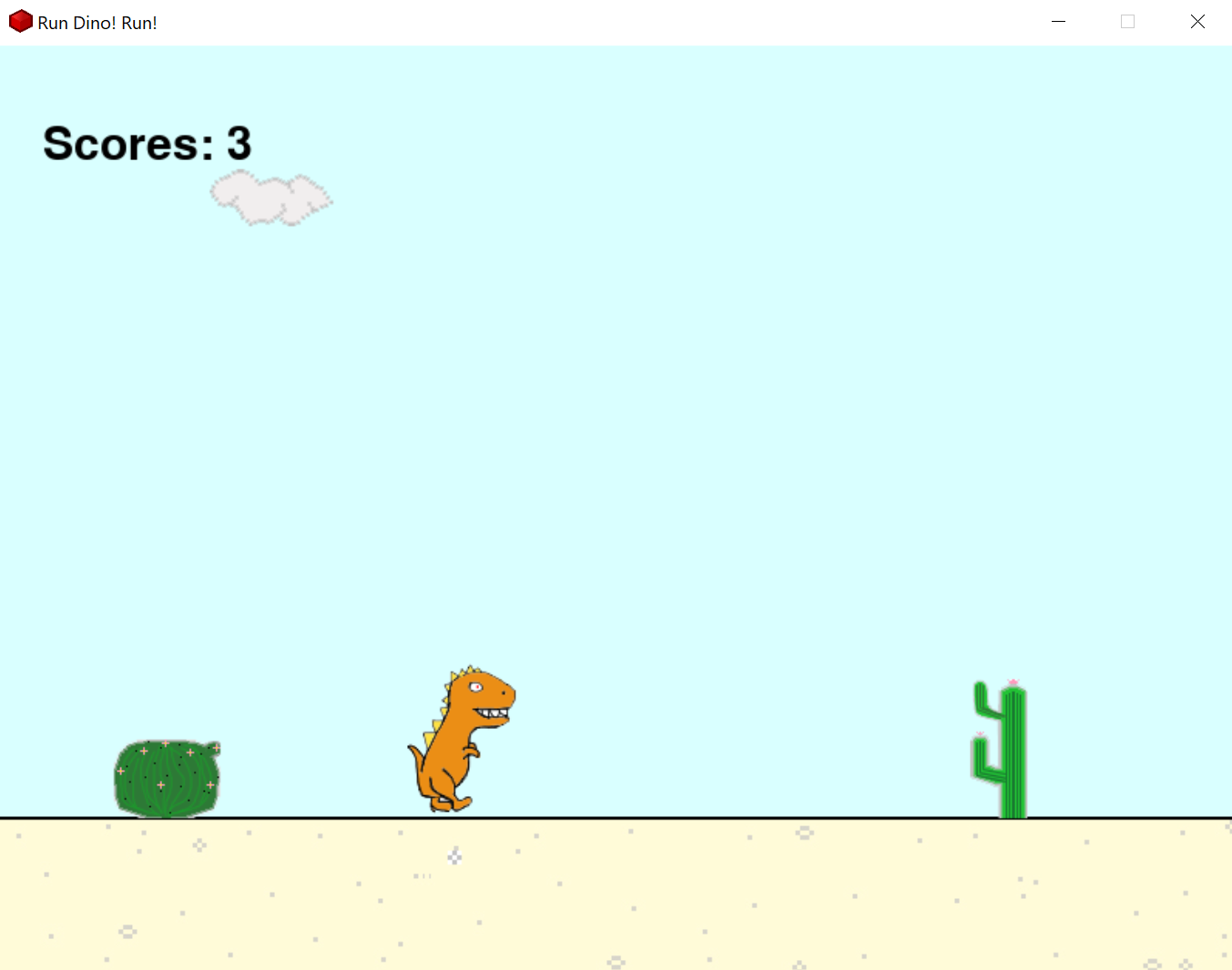
На данный момент существуют баги:
Обратите внимание, что при проигрыше и дальнейшем продолжении игры очки не обнуляются.
Также перепрыгивая 2 кактуса одним прыжком , мы получает только 1 балл.
Займемся обнулением очков
Сделаем обнуление используемых переменных
ОТРЕДАКТИРВАЛ ДО ЭТОГО МЕСТА
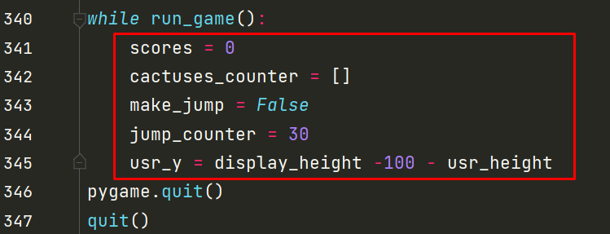
Теперь сделаем вывод максимального рекорда за игру
Создадим переменную max_scores =0
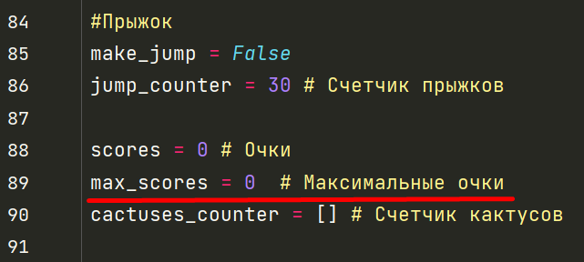
Внутри функции game_over пропишем перезапись максимальных очков
Стр 318 – 320. Перезапись максимального значения рекорда
Стр 329. Отрисовка максимального рекорда
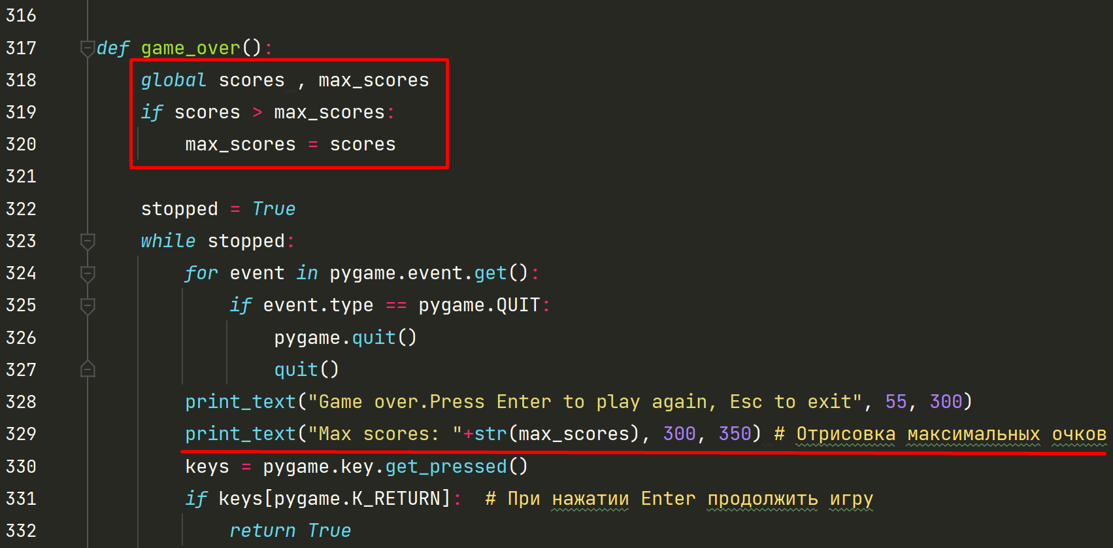
Музыка, звуковые эффекты
Загружаем музыку и звуки в папку Sounds
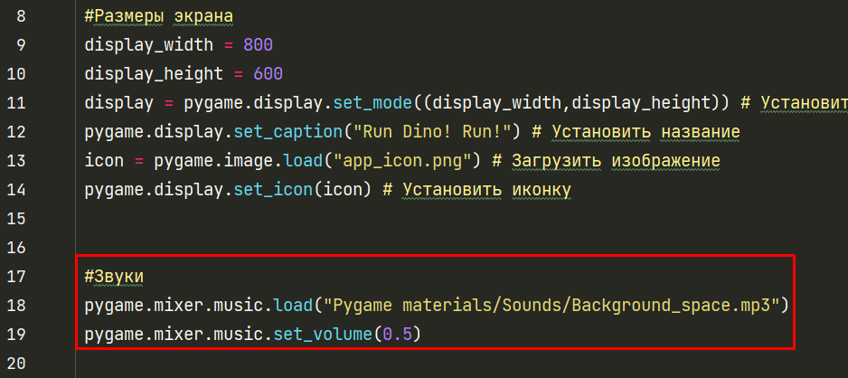
Стр 18. При помощи pygame mixer подгружаем музыку в игру
Стр 19. Устанавливаем громкость музыкального файла
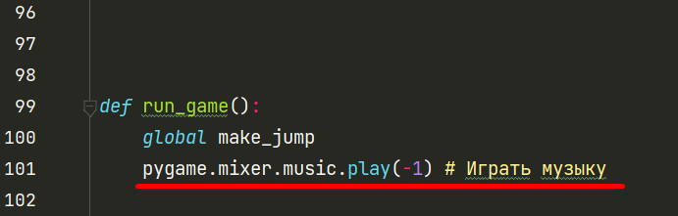
Стр. 101 Прописываем команду играть музыку, бесконечно
Пробуем, запускаем
Теперь необходимо при запуске функции pause
останавливать музыку, а при выходе с нее вызывать метод unpause(), для продолжения работы музыки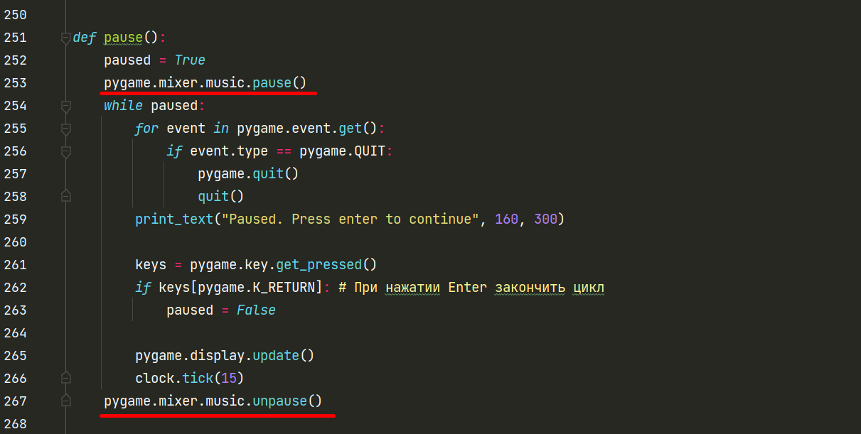
При столкновении игрока с кактусом необходимо останавливать музыку
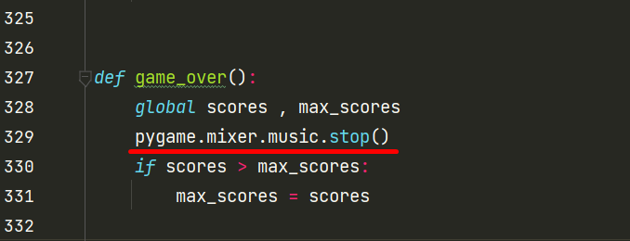
Затем добавим звук проигрыша
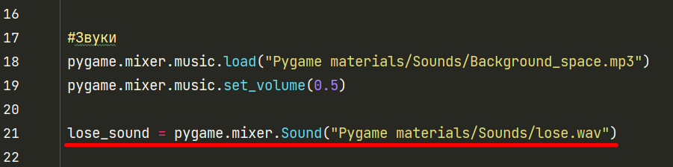
В функции game_over пропишем проигрывание звука lose_sound
